

ДОКУМЕНТАЦИЯ ПО ЗАПРОСАМ СПИК

Ткачик Михаил Михайлович
Ведущий QA engineer
Оглавление
Авторизация 2
Запрос объектов и групп объектов 3
Запрос водителей 8
Получение онлайн данных 10
Статистики данных 16
Построение отчётов 39
Запрос геозон 42

Авторизация

В качестве инструмента отправки и получения запросов используется Postman. Составляйте json идентично примерам, учитывая регистр букв.
Перед каждым методом требуется подставить адрес своего сервера, в примерах используется http://login.scout-gps.ru

Для авторизации в СПИК требуется отправить POST запрос используя метод
/spic/auth/rest/Login
Тело (body) запроса должно содержать:
Login (логин),
Password (пароль),
TimeZoneOlsonId (часовой пояс, список представлен в столбце TZ database name https://en.wikipedia.org/wiki/List_of_tz_database_time_zones),
CultureName (региональная настройка),
UiCultureName (региональная настройка)

Пример:
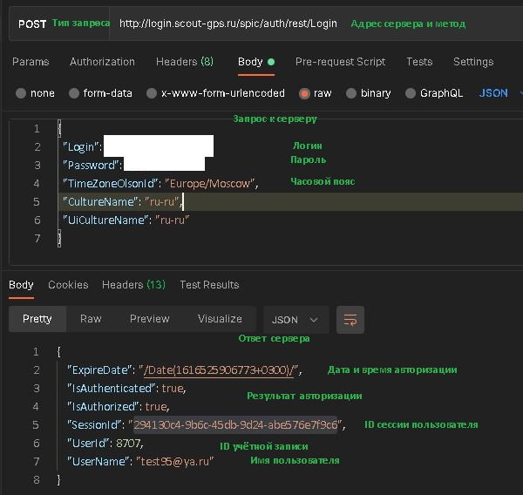

Запрос объектов и групп объектов
/spic /units/rest/getAllUnitsPaged (запрос всех объектов по страницам)
Заголовок (headers) всех запросов должен содержать:
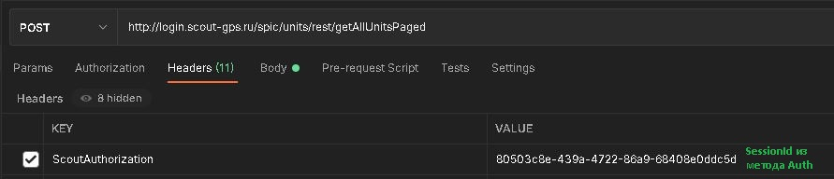
ScoutAuthorization (SessionId из метода Auth)
Content-Type: application/json
Тело (body) запроса должно содержать:
Offset (номер страницы),
Count (кол-во терминалов на странице)

Пример:
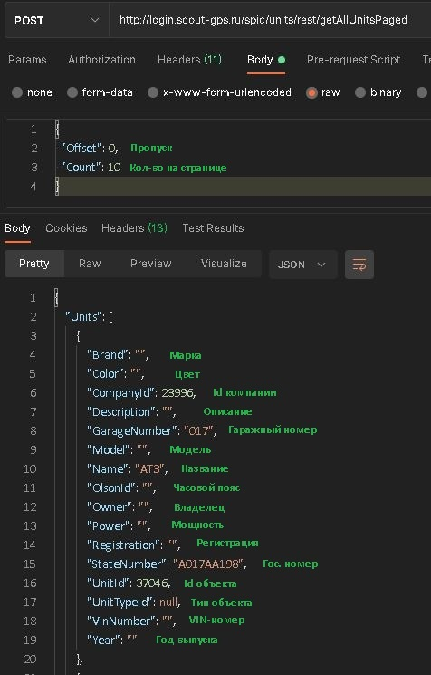

/spic/units/rest/unitIds (запрос всех UnitId доступных пользователю объектов)

Тело запроса нужно оставить пустым.
Пример:
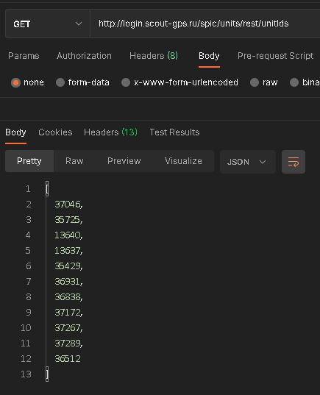

/spic/units/rest/getAllUnits (запрос свойств всех доступных пользователю объектов, включая UnitId)
Тело запроса нужно оставить пустым.
Пример:
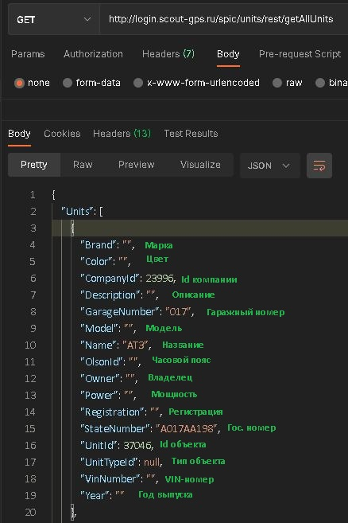

/spic /units/rest/getUnits (получение информации по заданным объектам)
Тело (body) запроса должно содержать:
ObjectId (UnitId объектов)
Пример:
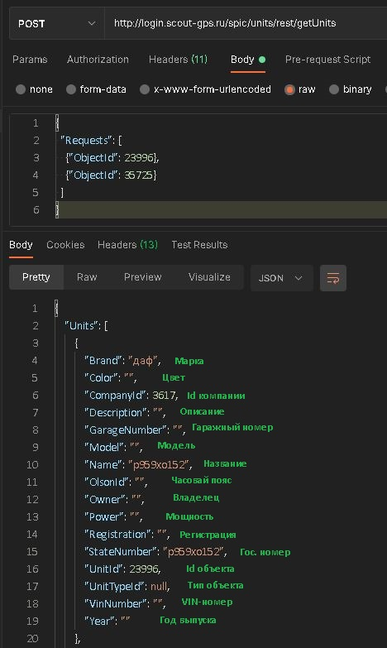

/spic/unitGroups/rest/ (запрос групп объектов)
Тело запроса нужно оставить пустым.
Пример:
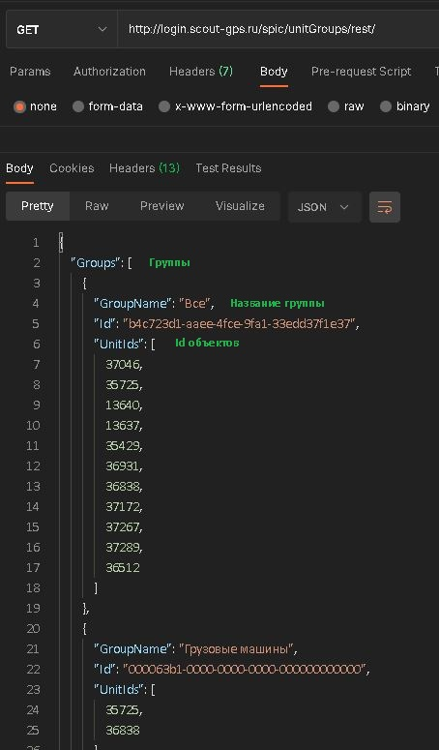

Запрос водителей
/spic /drivers/rest/getDrivers (получение информации по заданным водителям)
Тело (body) запроса должно содержать:
DriverIds (DriverId водителей)
Пример:
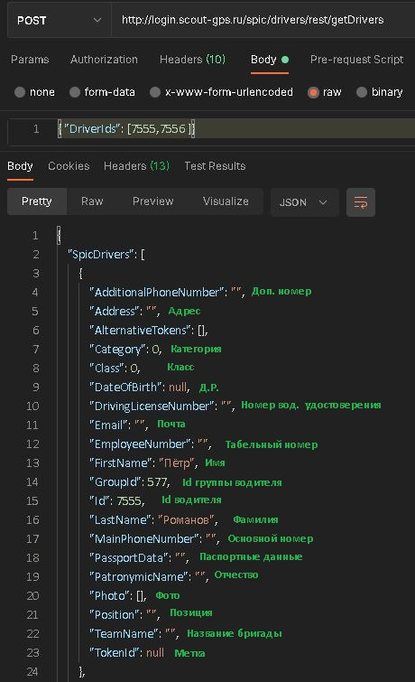

/spic/drivers/rest/getAvailableDrivers (получение информации по всем доступным в учетной записи водителям)
Тело запроса нужно оставить пустым.
Пример:
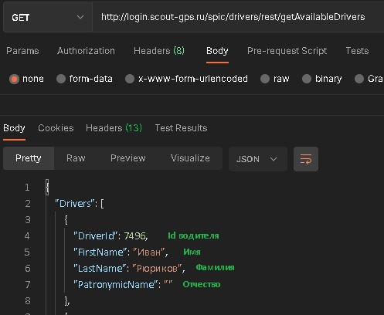

Получение онлайн данных
/spic/OnlineDataService/rest/Subscribe (подписка на получение онлайн данных)
Тело (body) запроса должно содержать:
UnitIds (UnitId объектов)
Пример:

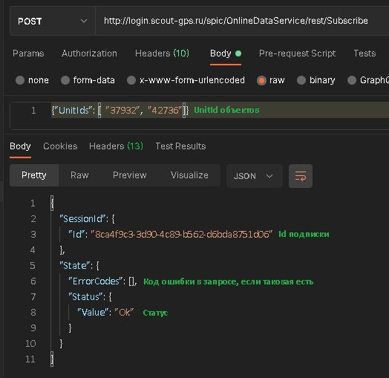

/spic/OnlineDataService/rest/GetOnlineData (получить данные по подписке)
Тело (body) запроса должно содержать:
Id (SessionId подписки)
Пример:

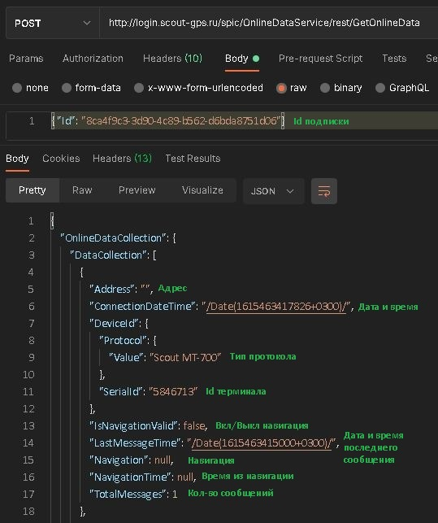

/spic/OnlineDataService/rest/Unsubscribe (отписаться от получения онлайн данных)
Тело (body) запроса должно содержать:
Id (SessionId подписки)
Пример:

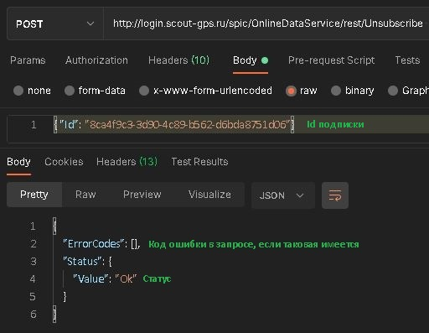

spic/OnlineDataWithSensorsService/rest/Subscribe (подписка на получение онлайн данных)
Тело (body) запроса должно содержать:
UnitIds (UnitId объектов),
SensorTypes (type датчиков из сохранённого xml профиля терминала)
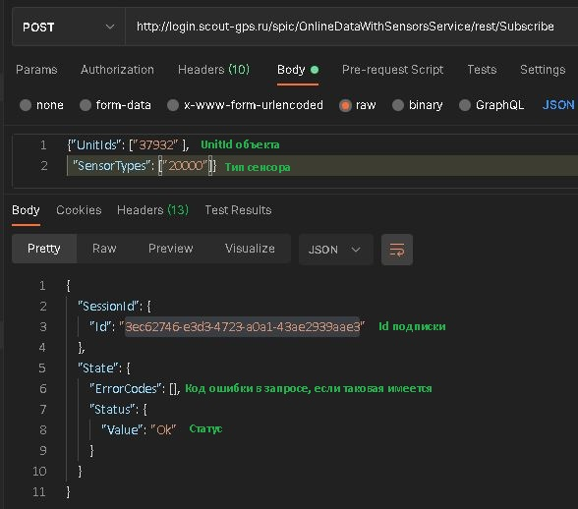
Пример:

spic/OnlineDataWithSensorsService/rest/GetOnlineData (получить данные по подписке)
Тело (body) запроса должно содержать:
Id (SessionId подписки)
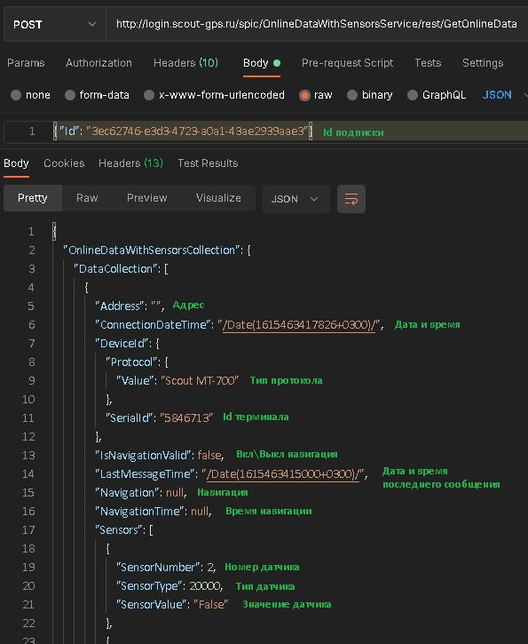
Пример:

/spic/OnlineDataWithSensorsService/rest/Unsubscribe (отписаться от получения онлайн данных)
Тело (body) запроса должно содержать:
Id (SessionId подписки)
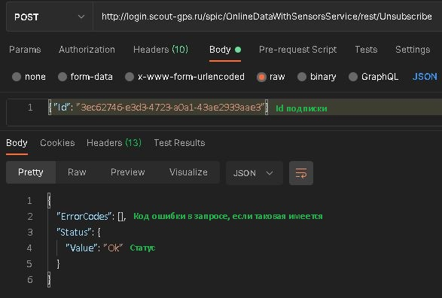
Пример:

Статистики данных
Трек-периоды и пробег
​/spic​/StatisticsController​/rest​/StartStatisticsSession (открыть сессию статистик)
Тело (body) запроса должно содержать:
Period (период, состоящий из begin и end)
Конвертировать дату в миллисекунды unix можно по ссылке https://www.online-python.com/KLdlePWVX4. После ввода даты нажать “Run”.
TargetObject (объект)
ObjectTypeId (тип объекта)
Параметр ObjectTypeId может принимать следующие значения:
0F1E3A4A-88F5-4166-9BE8-76033DD85D08 (транспортное средство)
0783BE26-6398-480C-A88F-871438A01C36 (терминал)
54E3C5C5-7EFE-49B9-AE0E-F8C44D52FA36 (профиль терминала)
ObjectId (UnitId объекта)
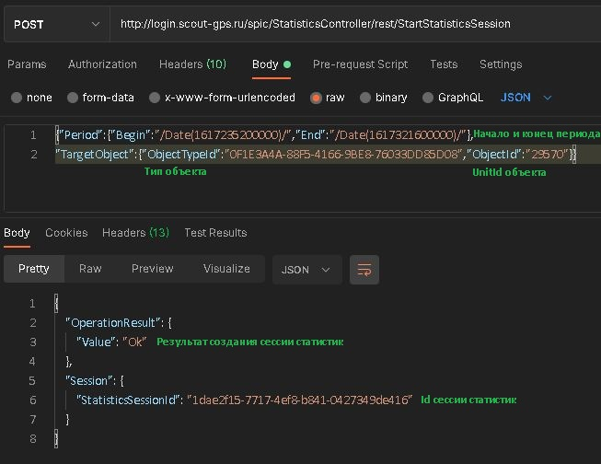
Пример:

/spic/trackPeriodsMileage/rest/AddStatisticsRequest (запрос на добавление статистики)
Тело (body) запроса должно содержать:
Id (StatisticsSessionId подписки)
Пример:
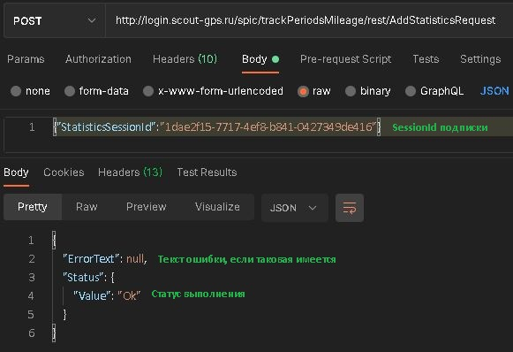

/spic/StatisticsController/rest/StartBuild (сборка)
Тело (body) запроса должно содержать:
Id (StatisticsSessionId подписки)
Пример:
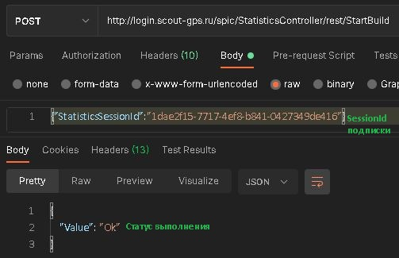

/spic/trackPeriodsMileage/rest/GetStatistics (получить данные по подписке)
Тело (body) запроса должно содержать:
Id (StatisticsSessionId подписки)
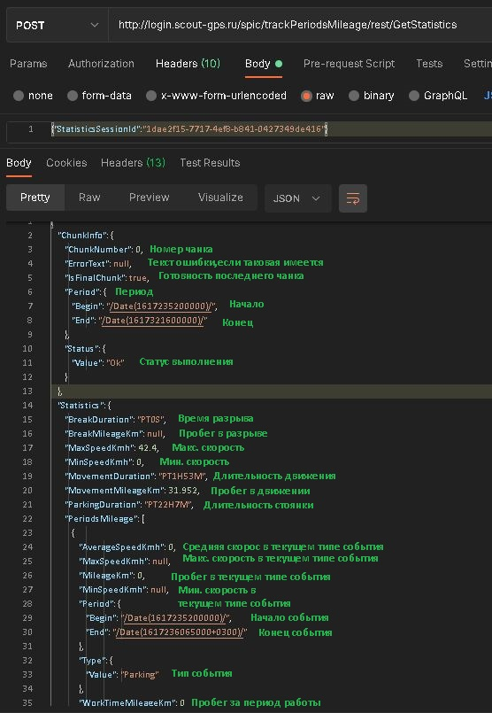
Пример:
Если в ответе метода GetStatistics вы получили значение “false” параметра “IsFinalChunk”, то необходимо использовать метод BuildNextChunk из темы "Получение всех чанков статистики".

Трек-периоды
​/spic​/StatisticsController​/rest​/StartStatisticsSession (открыть сессию статистик)
Аналогично примеру из “Трек-периоды и пробег”
/spic/TrackPeriod/rest/AddStatisticsRequest (запрос на добавление статистики)
Тело (body) запроса должно содержать:
Id (StatisticsSessionId подписки)
Пример:
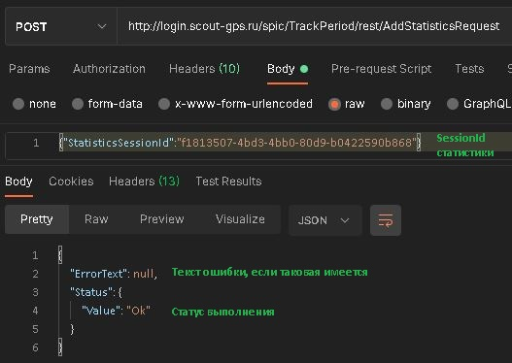
/spic/StatisticsController/rest/StartBuild (сборка)
Аналогично примеру из “Трек-периоды и пробег”

/spic/TrackPeriod/rest/GetStatistics (получить данные по подписке)
Тело (body) запроса должно содержать:
Id (StatisticsSessionId подписки)
Пример:
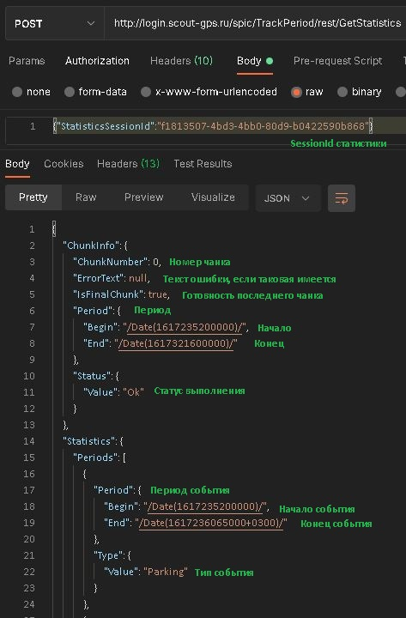

Если в ответе метода GetStatistics вы получили значение “false” параметра “IsFinalChunk”, то необходимо использовать метод BuildNextChunk из темы "Получение всех чанков статистики".

Режим работы двигателя
​/spic​/StatisticsController​/rest​/StartStatisticsSession (открыть сессию статистик)
Аналогично примеру из “Трек-периоды и пробег”
/spic/MotorModes/rest/AddStatisticsRequest (запрос на добавление статистики)
Тело (body) запроса должно содержать:
Id (StatisticsSessionId подписки)
Пример:
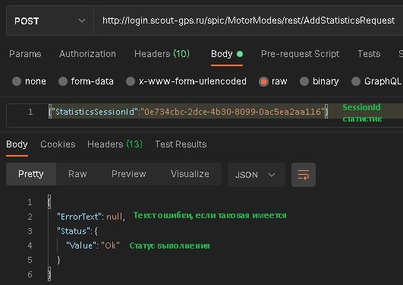
/spic/StatisticsController/rest/StartBuild (сборка)
Аналогично примеру из “Трек-периоды и пробег”

/spic/MotorModes/rest/GetStatistics (получить данные по подписке)
Тело (body) запроса должно содержать:
Id (StatisticsSessionId подписки)
Пример:
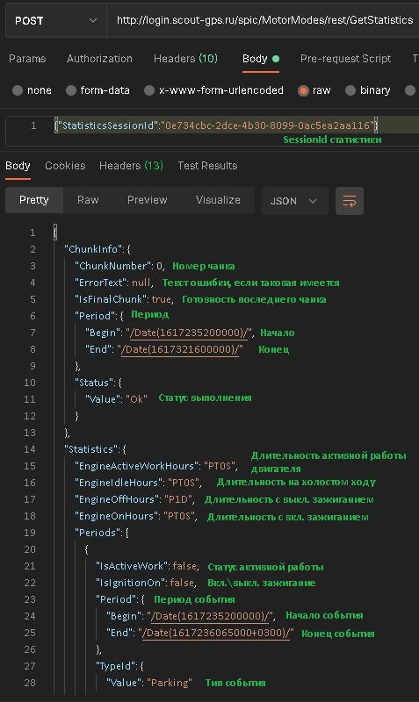

Если в ответе метода GetStatistics вы получили значение “false” параметра “IsFinalChunk”, то необходимо использовать метод BuildNextChunk из темы "Получение всех чанков статистики".
Заправки и сливы топлива
​/spic​/StatisticsController​/rest​/StartStatisticsSession (открыть сессию статистик)
Аналогично примеру из “Трек-периоды и пробег”
/spic/fdstat/rest/AddStatisticsRequest (запрос на добавление статистики)
Тело (body) запроса должно содержать:
Id (StatisticsSessionId подписки)
Пример:
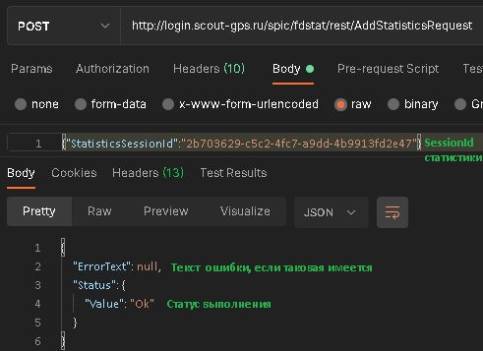
/spic/StatisticsController/rest/StartBuild (сборка)
Аналогично примеру из “Трек-периоды и пробег”

/spic/fdstat/rest/GetStatistics (получить данные по подписке)
Тело (body) запроса должно содержать:
Id (StatisticsSessionId подписки)
Пример:
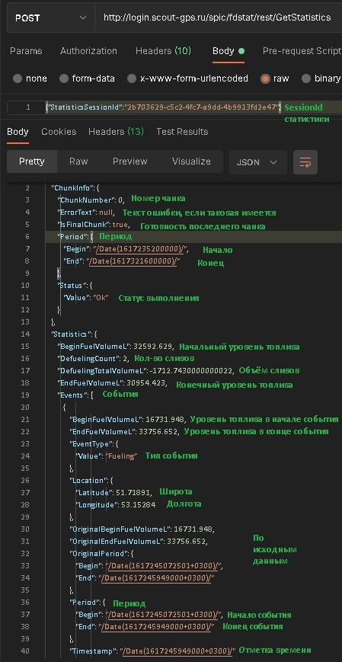

Если в ответе метода GetStatistics вы получили значение “false” параметра “IsFinalChunk”, то необходимо использовать метод BuildNextChunk из темы "Получение всех чанков статистики".

Аналоговые датчики
​/spic​/StatisticsController​/rest​/StartStatisticsSession (открыть сессию статистик)
Аналогично примеру из “Трек-периоды и пробег”
/spic/AnalogSensor/rest/AddStatisticsRequest (запрос на добавление статистики)
Тело (body) запроса должно содержать:
Id (StatisticsSessionId подписки)
SensorNumbrs (номер датчика)
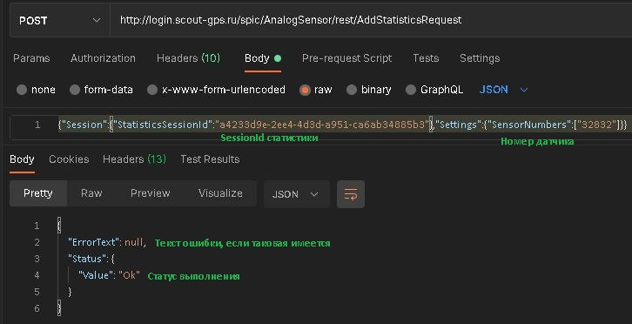
Пример:

/spic/StatisticsController/rest/StartBuild (сборка)
Аналогично примеру из “Трек-периоды и пробег”

/spic/AnalogSensor/rest/GetStatistics (получить данные по подписке)
Тело (body) запроса должно содержать:
Id (StatisticsSessionId подписки)
Пример:
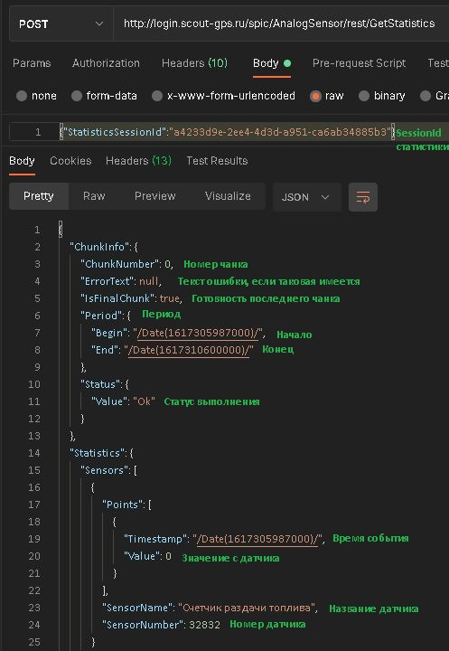

Если в ответе метода GetStatistics вы получили значение “false” параметра “IsFinalChunk”, то необходимо использовать метод BuildNextChunk из темы "Получение всех чанков статистики".

Дискретные датчики
​/spic​/StatisticsController​/rest​/StartStatisticsSession (открыть сессию статистик)
Аналогично примеру из “Трек-периоды и пробег”
/spic/DiscreteSensor/rest/AddStatisticsRequest (запрос на добавление статистики)
Тело (body) запроса должно содержать:
Id (StatisticsSessionId подписки)
Пример:
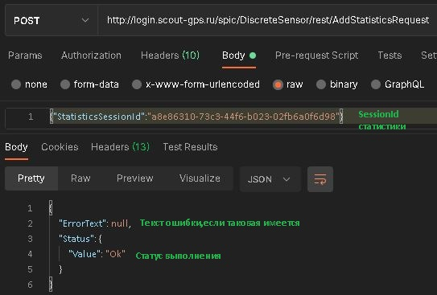
/spic/StatisticsController/rest/StartBuild (сборка)
Аналогично примеру из “Трек-периоды и пробег”

/spic/DiscreteSensor/rest/GetStatistics (получить данные по подписке)
Тело (body) запроса должно содержать:
Id (StatisticsSessionId подписки)
Пример:
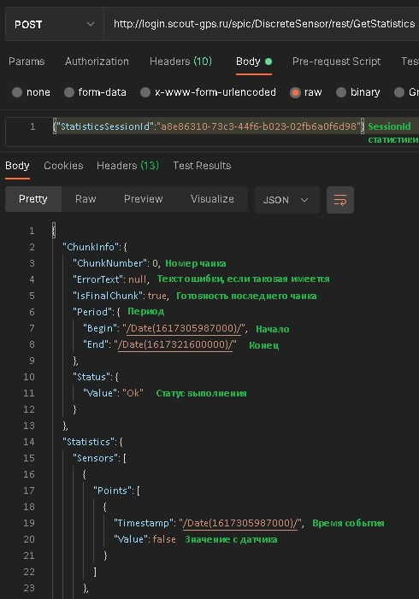

Если в ответе метода GetStatistics вы получили значение “false” параметра “IsFinalChunk”, то необходимо использовать метод BuildNextChunk из темы "Получение всех чанков статистики".

Валидация навигации
​/spic​/StatisticsController​/rest​/StartStatisticsSession (открыть сессию статистик)
Аналогично примеру из “Трек-периоды и пробег”
/spic/NavigationValidation/rest/AddStatisticsRequest (запрос на добавление статистики)
Тело (body) запроса должно содержать:
Id (StatisticsSessionId подписки)
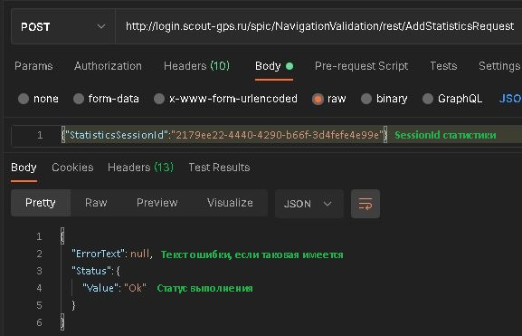
Пример:

/spic/StatisticsController/rest/StartBuild (сборка)
Аналогично примеру из “Трек-периоды и пробег”

/spic/NavigationValidation/rest/GetStatistics (получить данные по подписке)
Тело (body) запроса должно содержать:
Id (StatisticsSessionId подписки)
Пример:
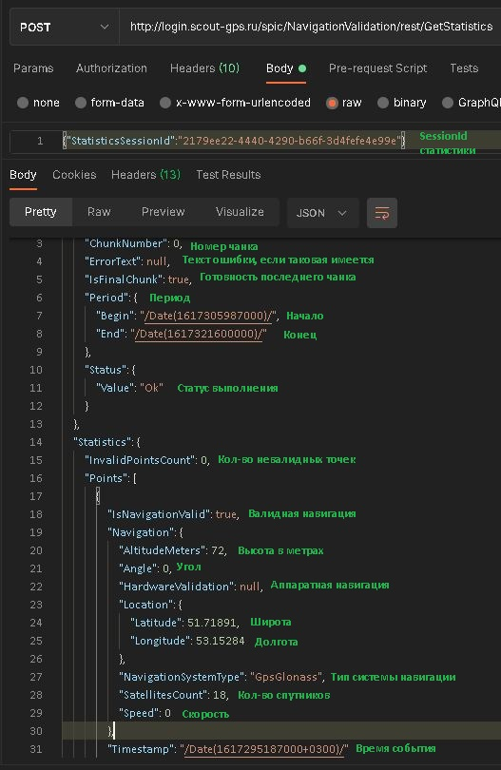

Если в ответе метода GetStatistics вы получили значение “false” параметра “IsFinalChunk”, то необходимо использовать метод BuildNextChunk из темы "Получение всех чанков статистики".
Фильтрация навигации
​/spic​/StatisticsController​/rest​/StartStatisticsSession (открыть сессию статистик)
Аналогично примеру из “Трек-периоды и пробег”
/spic/NavigationFiltration/rest/AddStatisticsRequest (запрос на добавление статистики)
Тело (body) запроса должно содержать:
Id (StatisticsSessionId подписки)
ExcludeValidPoints (Исключить валидные точки)
ExcludeInvalidPoints (Исключить недопустимые точки)
ExcludeNotValidatedPoints (Исключить невалидные точки)
ExcludeRecoilPoints (Исключить отскоки)
ExcludeNotMovePoints (Исключить точки не в движении)
IncludeParkingPoints (Включить точки на парковке)
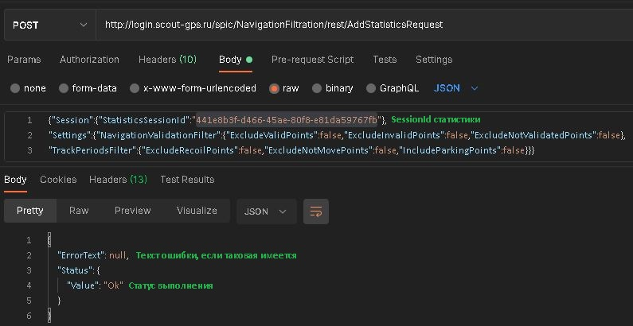
Пример:

/spic/StatisticsController/rest/StartBuild (сборка)
Аналогично примеру из “Трек-периоды и пробег”

/spic/NavigationFiltration/rest/GetStatistics (получить данные по подписке)
Тело (body) запроса должно содержать:
Id (StatisticsSessionId подписки)
Пример:
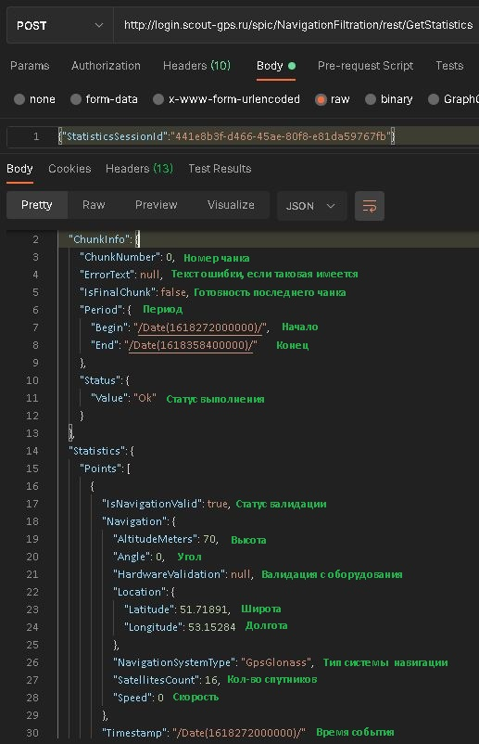

Если в ответе метода GetStatistics вы получили значение “false” параметра “IsFinalChunk”, то необходимо использовать метод BuildNextChunk из темы "Получение всех чанков статистики".
Расход топлива
​/spic​/StatisticsController​/rest​/StartStatisticsSession (открыть сессию статистик)
Аналогично примеру из “Трек-периоды и пробег”
/spic/FuelFlow/rest/AddStatisticsRequest (запрос на добавление статистики)
Тело (body) запроса должно содержать:
Id (StatisticsSessionId подписки)
Пример:

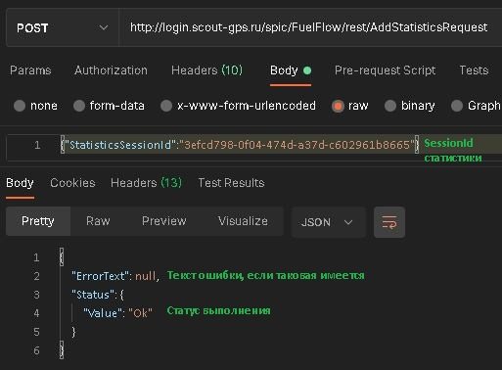

/spic/StatisticsController/rest/StartBuild (сборка)
Аналогично примеру из “Трек-периоды и пробег”

/spic/FuelFlow/rest/GetStatistics (получить данные по подписке)
Тело (body) запроса должно содержать:
Id (StatisticsSessionId подписки)
Пример:

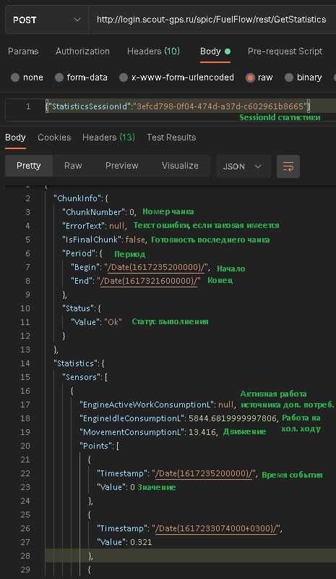

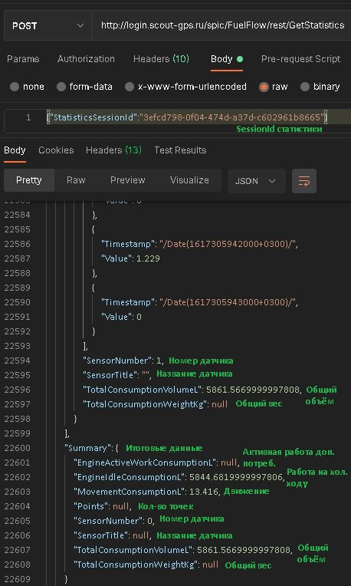

Если в ответе метода GetStatistics вы получили значение “false” параметра “IsFinalChunk”, то необходимо использовать метод BuildNextChunk из темы "Получение всех чанков статистики".

Посещение геозон
​/spic​/StatisticsController​/rest​/StartStatisticsSession (открыть сессию статистик)
Аналогично примеру из “Трек-периоды и пробег”
/spic/GeofenceVisits/rest/AddStatisticsRequest (запрос на добавление статистики)
Тело (body) запроса должно содержать:
Id (StatisticsSessionId подписки)
Пример:
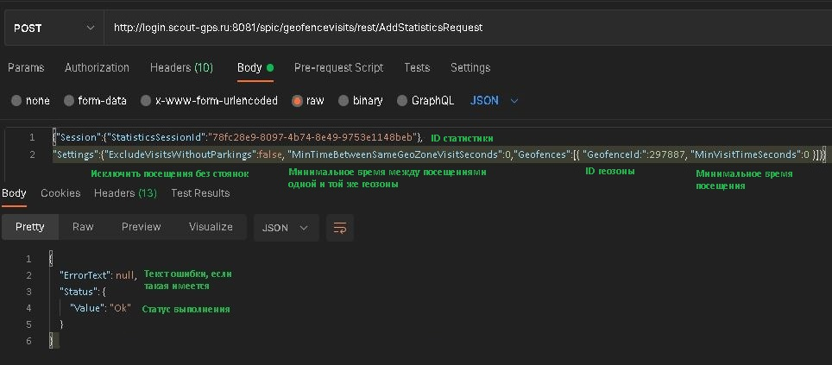

/spic/StatisticsController/rest/StartBuild (сборка)
Аналогично примеру из “Трек-периоды и пробег”

/spic/GeofenceVisits/rest/GetStatistics (получить данные по подписке)
Тело (body) запроса должно содержать:
Id (StatisticsSessionId подписки)

Пример:

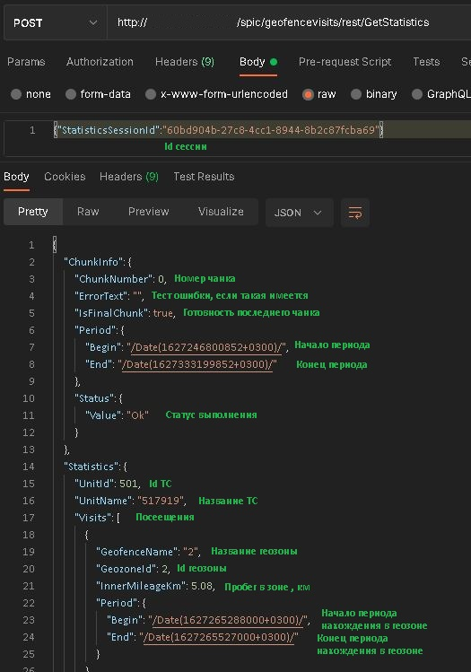

Если в ответе метода GetStatistics вы получили значение “false” параметра “IsFinalChunk”, то необходимо использовать метод BuildNextChunk из темы "Получение всех чанков статистики".

Получение всех чанков статистики
/spic/StatisticsController/rest/BuildNextChunk (запрос на обработку следующего чанка)
Тело (body) запроса должно содержать:
Id (StatisticsSessionId подписки)

Пример:
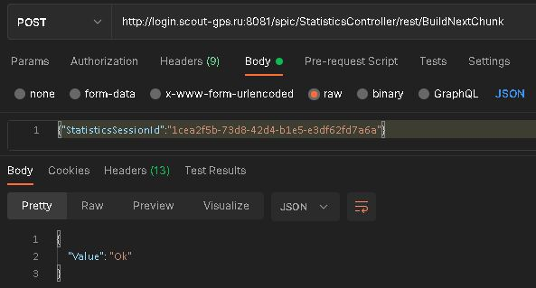

Данный запрос используется в том случае, если в ответе метода GetStatistics любого метода вы получили значение “false” параметра “IsFinalChunk”
После выполнения запроса потребуется вновь отправить GetStatistics, получив следующую часть данных. Данный алгоритм действий нужно выполнять пока в ответе метода GetStatistics любого метода вы не получите значение “true”.

Закрытие сессии статистики
/spic/StatisticsController/rest/CancelStatisticsSession (запрос на закрытие сессии статистики)
Тело (body) запроса должно содержать:
Id (StatisticsSessionId подписки)

Пример:
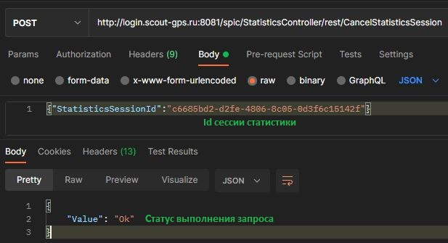

Построение отчётов

Получение списка доступных отчётов
/spic/reports/rest/GetAvailableReports
Тело запроса нужно оставить пустым.
Пример:

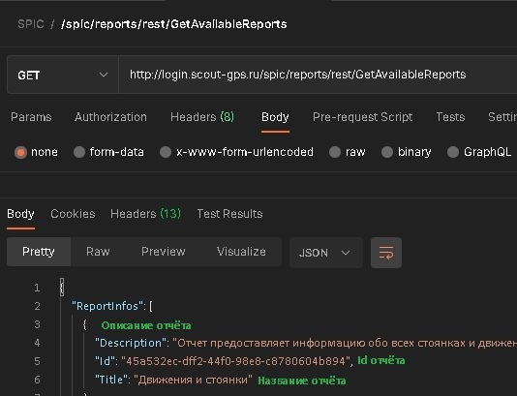

Построение и отправка отчёта на эл. почту
/spic/reports/rest/GetAvailableReports
Тело (body) запроса должно содержать:
ReportTemplateId (Id шаблона)
ReportType (Id отчёта)
ReportTargetType (Тип объектов). Доступно три типа:
1. Unit (ТС)
2. Driver (Водитель)
3. Company (Компания / подразделение)
ReportTargetCardinalityType (Кол-во объектов). Доступно 2 типа:
1. One (Один)
2. Many (Несколько)
OutputFormat (Формат рендеринга отчёта). Доступно 2 формата:
1. Pdf
2. Csv
Targets (Id объектов)
BeginDateTime (Начало периода)
EndDateTime (Конец периода)
Emails (Эл. почта)
Пример:
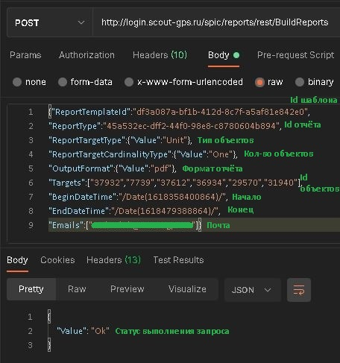

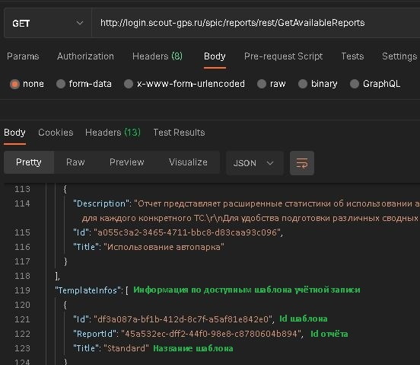

Запрос геозон

Получение списка доступных геозон
/spic/geofences/rest/GetAvailableGeofences
Тело запроса нужно оставить пустым.

Пример:


